

实 验 报 告

实验3-数字证书及其应用

（安全协议）

课程名称： | 信息系统安全
学生姓名： | 梁鸿皓
学生学号： | 201430620107
学生专业： | 软件工程
开课学期： | 2016-2017 第二学期

XXXX单位
2016年5月

实验3-数字证书及其应用

（安全协议）

地 点： | B7 楼 | 133 房； | 实验台号：
实验日期与时间： | 2017年3月21号 |  | 评 分：
预习检查纪录： | 良好 |  | 实验教师： | 陈春华

实验过程与结果
- 邮件签名及加密
以下为我发出去的带签名并且加密了的邮件：

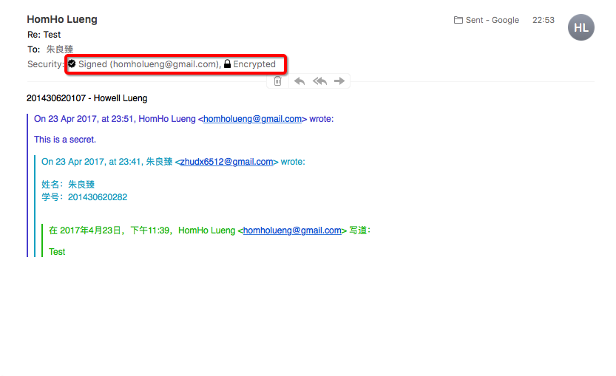

以下为我收到的带签名并且加密了的邮件：
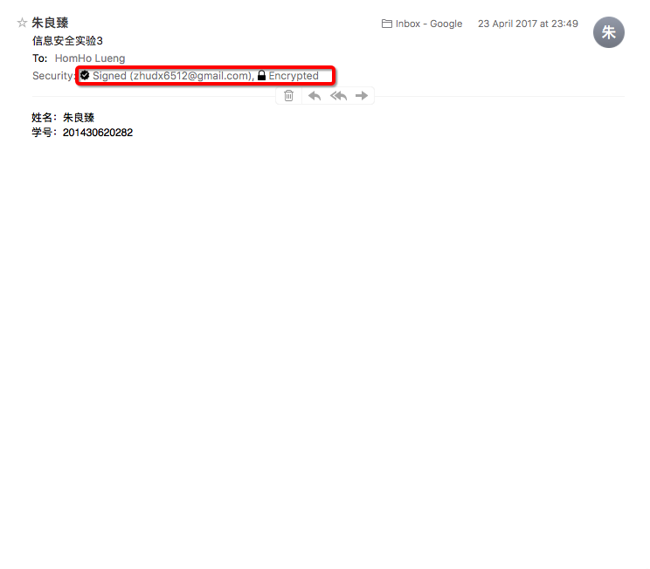

- 配置 HTTPS
以下为 Tomcat 配置文件 server.conf 中的配置内容
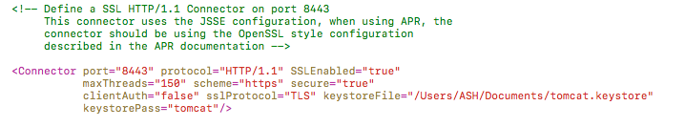

使用 HTTPS 访问 Tomcat 首页：
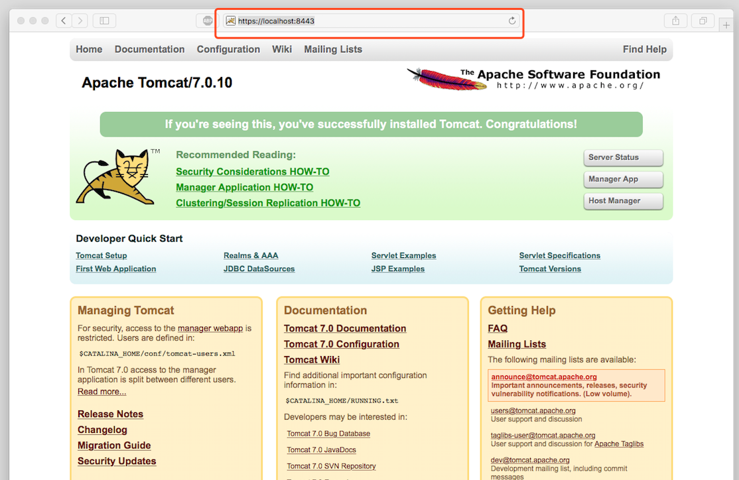

实验结论与思考题
1、加密邮件与签名邮件有什么区别？
加密邮件：内容被加密了的邮件，一般发送方使用接收方的证书中的公钥对邮件进行加密，接收方使用自己的秘钥对邮件进行解密才能查看邮件的内容，如果没有接收方的秘钥无法对邮件进行解密。
签名邮件：使用发送方的证书进行签名了的邮件，证明该邮件确实是发送方发的，邮件本身不加密，所以任何人都能查看。
加密邮件提供了保密性，而签名邮件提供了不可抵赖性。

2、随着中华人民共和国电子签名法的颁布实施，你认为签名电子邮件具有法律效力吗？
我认为签名电子邮件是具有法律效应的，因为有明确的法律条文规定：可靠的电子签名具有与手写签名或者盖章同等的法律效力。

3、为什么发送加密邮件需要对方的数字证书？其加密原理是什么？真的是使用接收方的公钥直接对邮件的内容进行加密吗？
对电子邮件进行数字签名，能够确保电子邮件中发送的文档不是伪造的，即收件人能够确信该邮件来自于其声称的发件人，同时邮件从发件人的机器传达到接收人的机器没有经过任何改动。
当发件人在待发邮件中添加数字签名时，发件人就在邮件中加入了数字签名和自己的数字证书。邮件的接收方接收到该邮件后，首先判断发件人的证书是否有效（该证书是否是可信任的CA签发的，该证书是否在有效期内，该证书是否已经被撤销），如果证书有效，从发件人的证书中提取公钥信息，来验证邮件的数字签名是否有效。
当发件人对邮件进行加密时，使用接收人的数字证书中的公钥对邮件进行加密。邮件的接收方接收到该邮件后，使用自己的私钥对邮件进行解密，可以得到邮件的明文。因为使用公钥加密的数据，只有对应的私钥才可以解密，而对一封加密邮件来说，只有接收人才具有对应的私钥，也就是只有接收人才可以对邮件解密得到邮件的明文。其他任何人截获了该邮件都是无法识别的乱码。有效的保证了邮件内容的保密性。

4、能用他人的证书发送签名邮件吗？为什么？
不能够，因为电子邮件证书是绑定了邮箱账号的，所以在进行签名的时候会进行账号的核对，不匹配则无法进行签名。

